Eens zien wat jij van griezelen afweet.
Doe de griezel-test!

- De naam ‘Dracula’ betekent:
☐ zoon van de duivel
☐ zoon van de draak
☐ zoon van de vampier
☐ zoon van de vleermuis

- Een vampier kan niet tegen zonlicht.
☐ juist
☐ fout

- Een vampier kamt zijn haren voor de spiegel.
☐ juist
☐ fout

- Je kan een vampier doden door …
☐ zijn keel over te snijden
☐ hem knoflook te laten ruiken
☐ hem met een (essen)houten stok door zijn hart te steken
☐ hem een kruisbeeld te tonen

- Een vampier slaapt …
☐ nooit
☐ ’s nachts op het kerkhof
☐ overdag in zijn bed
☐ overdag in een doodskist

- Waar komt Dracula oorspronkelijk vandaan?
☐ Transsylvanië
☐ Duitsland
☐ Engeland
☐ Nieuw-Zeeland

- Een vampier wordt ’s nachts …
☐ een rat

☐ een vleermuis
☐ een wolf
☐ alle 3 de antwoorden zijn mogelijk

- Wat is Dracula’s echte voornaam?
☐ Sigismund
☐ Vlad
☐ Alexandru
☐ Radu
Los de Halloween-puzzel op!

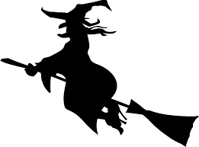
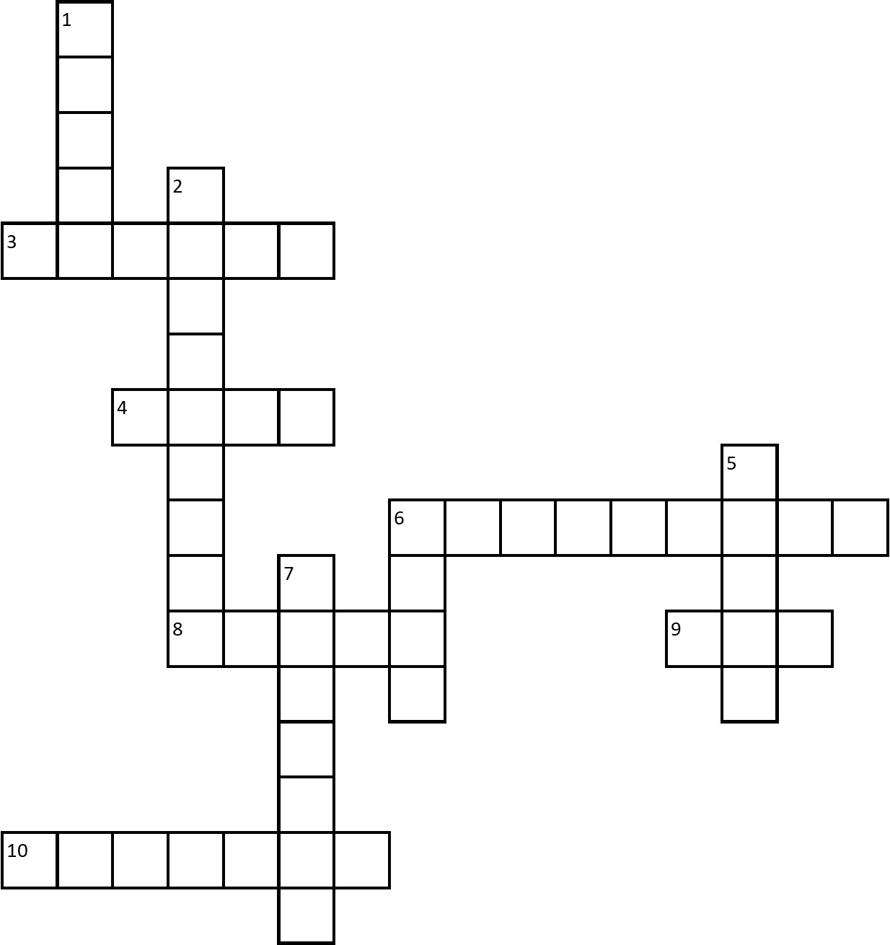

Horizontaal
3 een ander woord voor geraamte 8 iets wits dat ‘boe’ roept
4 hierin ligt een dode 9 hierin woont de spin
6 dat viert men op 31 oktober 10 iemand die bloed drinkt

Vertikaal
1 een dier dat vuur spuwt 6 lelijke vrouw die kan vliegen
2 dier dat ondersteboven slaapt en toverdrankjes maakt
5 een heks vliegt ermee 7 groente om soep van te maken

Appyh Allohneew = Happy Halloween
Een plaaggeest heeft de letters door elkaar geschud!
Schrijf de woorden juist!

rbokteo | . | vieramp | .
poenpom | . | nenwspineb | .
verdenkle | . | feste | .
vleuiserm | . | zielgreen | .
dooofdodsh | . | bmoiez | .
sketel | . | wreoelwf | .

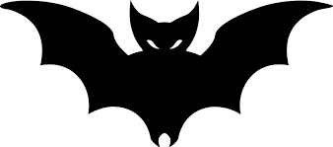

Rarara …
Weet jij wie we zoeken?
Noteer om wie het gaat door uit de onderstaande lijst te kiezen!
duivel – skelet – spookdier – monster – heks
vampier – zombie – geest – trol – spook
Vrouw die werd verdacht van het bezit van boze krachten:
.
Een kleine boze dwerg: .
Een dode persoon die weer tot leven wordt gewekt: .
Een geraamte: .
Een bloedzuigende persoon: .
Een diertje, dat lijkt op een aapje, en voorkomt in Indonesië en op de Filippijnen.
.
Een boze hellegeest, een gevallen engel: .
Een afgrijselijk ding of wezen, een gedrocht: .
Een wezen zonder lichaam: .
Een rondvliegende geest of schrikbeeld: .

Doolhof

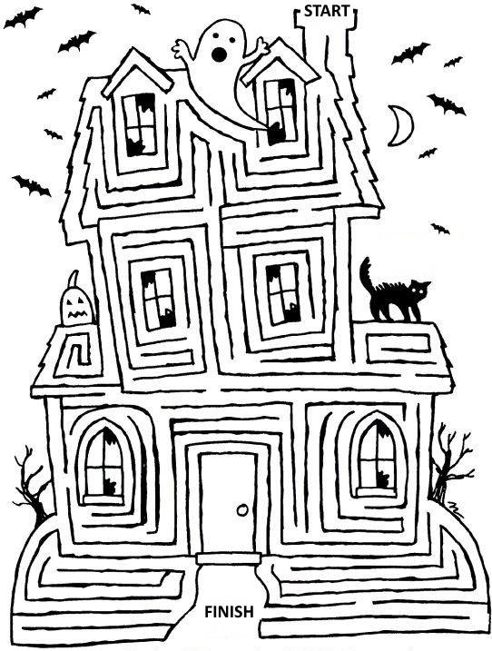
Griezelig alfabet!
Rangschik de volgende reeksen alfabetisch!

- bloed – volle maan – spook – heks – graf
.
- vampier – weerwolf – hoektanden – knoflook – zilver
.
- bloedzuiger – trol – monster – kruisbeeld – doodskist
.
- spookhuis – spookkasteel – bloedvlek – satan – duivel
.
- trol – heks – tovenaar – spook – grafzerk
.
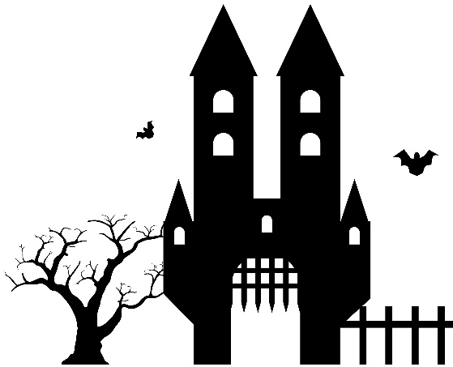

Het mysterie van de verdwenen letters…
De tweeklanken zijn verdwenen.
Maak de limerickx terug volledig!
ei of ij Een jarige vampier uit Par s,
zat te p nzen in zijn pal s.
Hij wilde zo graag een eetfest n,
van g tenogen en bloederige w n,
maar al wat h kreeg, was z n doodsbew s.
au of ou Een gr w-grijs spook uit het k de Mosk ,
zweefde er rond in een groot kasteelgeb w.
Plots kreeg hij het doodsben wd,
een geest had hem afgesn wd:
“Asjemen , een vliegend laken in het geb w!”
Zinnensoep!
Zet de stukjes in de juiste volgorde!
Begin met het stukje met de hoofdletter!
Op een morgen / er plots iemand / reusachtige kasteel / klopte / aan bij het / .
.

met zijn hoofd / De vampier / van zijn kist / tegen het deksel / botste / .
.

aan te kloppen / wie zoveel moed / zich af / vroeg / had om / Hij / .
.

een spook / zijn / het / Zou / kunnen / ?
.

die / De vampier / verschieten. / bang van / was / spoken, / hem / doen / want
.

een vleermuis / Het / gevlogen / maar / de deur / tegen / die / was / was / .
.

dicht / verder / deed / Hij / terug / en / zijn ogen / sliep / .
.

Zoek twee dezelfde pompoenen!

☐ ☐ ☐ ☐ ☐ ☐ ☐
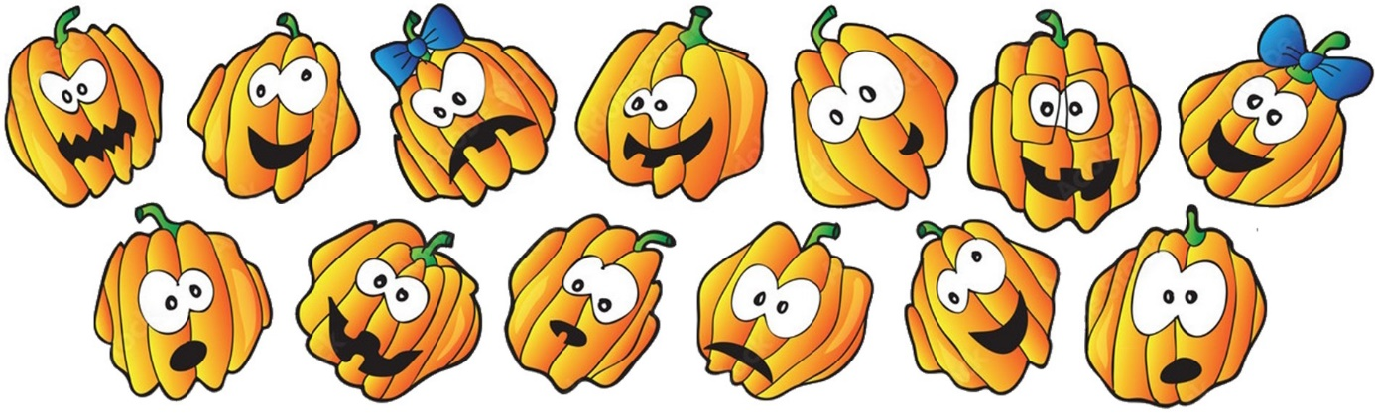
☐ ☐ ☐ ☐ ☐ ☐

Een vampier heeft het einde van de zinnen opgegeten.
Vul zelf de zinnen aan.
Gebruik je fantasie!

Op Halloween heb ik .

Ik ben bang van .

De vampier beet .

Zwarte katten brengen .

Spinnen zijn .

Het spook van het kasteel is .

Op de zolder van het oude huis vonden we .

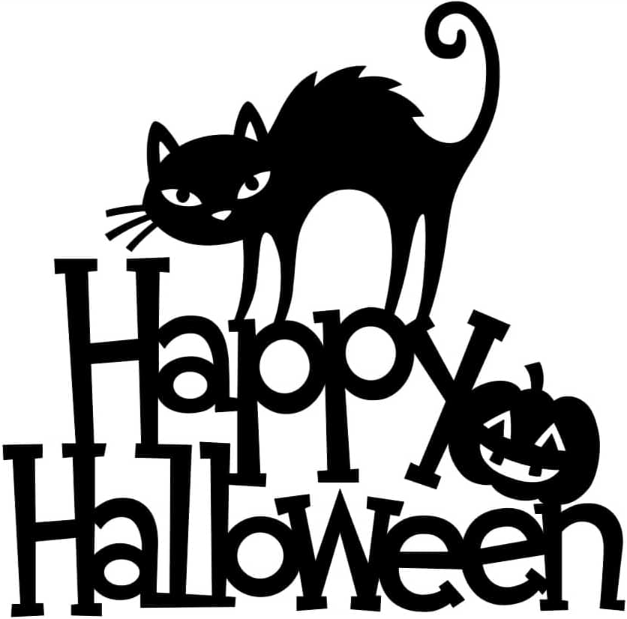

Rebus

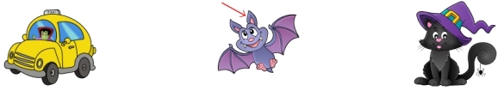
ax = r + ck - o tr + k = e

Kleurplaat
